Beitragstitel
Autor/in 1, Institution 1, Autor/in 2, Institution 2, Autor/in 3, Institution 3

Abstract
Bitte beschreiben Sie mit max. 250 Zeichen (ohne Leerzeichen) die zentralen Aspekte ihrer Arbeit. Damit Sie eine grobe Vorstellung des Umfangs dieser Vorgabe erhalten, ist dieser Text gedacht, der 201 Zeichen ohne Leerzeichen umfasst.

Einleitung
Sofern inhaltlich passend, orientieren Sie sich bitte an der skizzierten klassischen Gliederung empirischer Arbeiten.

Forschungsstand
Es gelten die Zitationsregeln nach apa bzw. sozusagen deren deutschsprachige Kurzfassung wie von der dvs unter https://www.sportwissenschaft.de/fileadmin/pdf/download/dvs-Richtlinien-2016oV.pdf ab S. 5 des Dokuments veröffentlicht.

Methoden
Tabellen erhalten eine nummerierte Überschrift, Abbildungen bitte mit Option „Text in Zeile“ einfügen und mit nummerierter Unterschrift versehen, Hervorhebungen im Text erfolgen durch Kursivschrift.
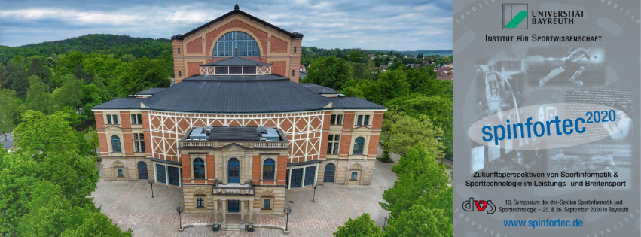
Abb.1 Willkommen zur Spinfortec²⁰²⁰.

Ergebnisse und Diskussion
Bitte verzichten Sie auf Fußnoten.

Ausblick
Der Beitrag darf nach dieser Vorlage 2 Seiten nicht überschreiten!

Literatur
Nachname, V. (2020). Zitation nach apa-Standard. Ort: Verlag.

